Утвердили требования к аптечкам для работников
Обращаем внимание на Приказ Минтруда России от 09.08.2024 N 398н.
Документ находится в ИБ «Российское законодательство (Версия Проф)»/ ИБ «Российское законодательство»/ ИБ «Нормативные документы».

 | ИЗ ДОКУМЕНТА ВЫ УЗНАЕТЕ  С 1 марта 2025 г. вступят в силу правила, которые определяют, как размещать, хранить и использовать аптечки для оказания первой помощи персоналу. В частности, места для размещения и хранения аптечек должны быть обозначены сигнальными цветами и знаками и быть в беспрепятственном доступе. Работодатель определяет количество аптечек и контролирует их содержание, пополнение и сроки годности.
 | РЕКОМЕНДУЕМЫЙ ПОИСК В КОНСУЛЬТАНТПЛЮС  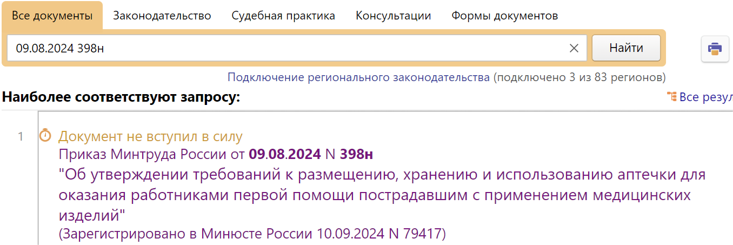
 | ДОПОЛНИТЕЛЬНАЯ ИНФОРМАЦИЯ  Как учитывать траты на комплектацию аптечки на предприятии, можно узнать из Типовой ситуации: Производственная аптечка: состав и учет (Издательство «Главная книга», 2024).
 | 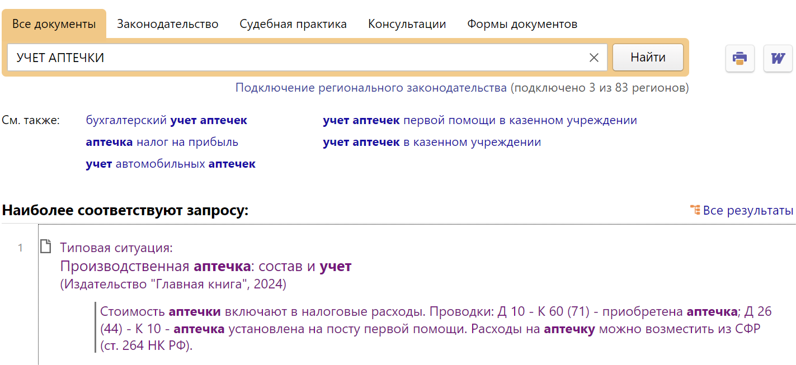
1

